DAT 2기 캡스톤 프로젝트 보고서

2025년 KBO 신인 드래프트에 관한 연구
: 로지스틱 회귀분석 기법을 이용하여

DAT 2기
데바데
강연우, 김가영, 김민지, 박주영

DAT 2기 캡스톤 프로젝트 보고서

2025년 KBO 신인 드래프트에 관한 연구
: 로지스틱 회귀분석 기법을 이용하여

Research for 2025 KBO Rookie Draft
: Using logistic

이 보고서를 캡스톤 프로젝트 보고서로 제출합니다.

2023년 12월 3일

DAT 2기
데바데
강연우, 김가영, 김민지, 박주영

DAT 2기 캡스톤 프로젝트 보고서

2025년 KBO 신인 드래프트에 관한 연구
: 로지스틱 회귀분석 기법을 이용하여

국문 요약
본 연구는 대한야구소프트볼 협회에서 제공한 고교 야구 투수 선수들의 성적을 바탕으로 드래프트 결과 예측을 하기 위해 진행되었다. 2020년부터 2023년까지 진행된 KBO 신인 드래프트에서 지명된 선수들의 고교, 대학야구 성적을 수집한 후 지명 여부라는 범주형 종속변수를 통해 로지스틱 회귀분석을 진행한다. 그 후 지명된 선수들에 한하여 다중선형 회귀분석을 진행하여 신인 드래프트 지명에서 어떤 지표가 가장 중요한 요소인지 확인한다. 로지스틱 회귀분석 결과, 드래프트 지명 여부에 가장 큰 긍정적인 영향을 미치는 투수 능력은 AVG_s(탈삼진율) 임을 알 수 있었다. 이외에도 SH(희타), IBB(고의4구)가 그 다음으로 긍정적인 영향을 미쳤다. 반대로 Homerun(피홈런)과 FB(볼넷), Balk(보크)가 한 단위씩 증가할수록 오즈가 감소하는 양상을 보이며 이는 세 지표가 한 선수에 대한 드래프트 지명을 고안할 때 부정적으로 작용하는 지표임을 알 수 있었다.
본 연구는 야구선수들 중에서도 ‘3학년’과 ‘투수’라는 제한을 두어, 연구에 사용된 데이터의 관측 수가 적어 모델의 일반화가 제대로 이루어지지 않았을 것이라는 우려가 있다. 따라서 기존 데이터에서 추가적인 투수의 특성을 추출하여 확장된 데이터셋을 이용한 분석에 대해 과제를 남긴다.

Abstract
This study was conducted to predict the draft results based on the performance of high school baseball pitcher players provided by the Korea Baseball Softball Association. Logistic regression analysis is conducted through categorical dependent variables such as whether or not to be nominated after collecting the high school and college baseball performances of players selected in the KBO rookie draft from 2020 to 2023. After that, a multi-linear regression analysis is conducted only on the selected players to determine which indicators are the most important factors in the rookie draft selection. As a result of logistic regression analysis, it was found that the pitching ability that has the greatest positive effect on draft selection is AVG_s (strikeout rate). In addition, SH (hitta) and IBB (intentional four) had the next positive effect. On the contrary, as Homerun (homerun), FB (ballnet), and Balk increase by one unit, odds decrease, indicating that the three indicators are negatively influencing when designing draft picks for a player.
This study has limitations of "third grade" and "pitcher" among baseball players, so there are concerns that the generalization of the model may not have been done properly due to the small number of observations of the data used in the study. Therefore, we extract additional pitcher characteristics from existing data, leaving challenges for analysis using extended datasets.

DAT 2기
데바데
강연우, 김가영, 김민지, 박주영

목 차

제 1장 서론 1
제 1절 연구 배경 1
제 2절 연구 목적 및 논문 구성 1

제 2장 연구 방법 2
제 1절 데이터 추출 및 수집 방법 2
제 2절 변수 설명 3
제 3절 데이터 전처리 과정 3

제 3장 분석 결과 8
제 1절 연구 모형 설계 8
제 2절 모델 적용 11
제 3절 모델 성능평가 15

제 4장 결론 18
제 1절 연구 결과 종합 및 시사점 도출 18
제 2절 한계점 및 향후 연구 방향성 제언 18

참고문헌 20
국내문헌 20

표 목차

[표 2-1] 4
[표 2-2] 4
[표 2-3] 4

[표 3-1] 7
[표 3-2] 12
[표 3-3] 13
[표 3-4] 14
[표 3-5] 15

그림 목차
[그림 2-1] 5
[그림 2-2] 6
[그림 2-3] 6
[그림 2-4] 6

[그림 3-1] 8
[그림 3-2] 10
[그림 3-3] 15
[그림 3-4] 16
[그림 3-5] 17

제 1장 서론

제 1절 연구 배경
매년 8월 말에서 9월 중순에는 KBO(Korea Baseball Organization, 사단법인 한국야구위원회) 신인 드래프트가 진행된다. 신인 드래프트는 KBO리그의 각 구단이 다음 시즌부터 프로에서 뛸 선수를 지명하는 연례행사이다. 구단의 좋은 성적에 일조할 선수를 뽑는 것이다 보니 드래프트에 참가하는 선수들의 성적에 대한 분석이 필요하다. 한 경기에서의 성적은 중요하지 않을 수 있지만, 경기 수가 많아질수록 누적된 통계 자료들은 선수의 재능을 평가하는 데에 도움이 된다.

세이버메트릭스(Sabermetrics)란 야구 저술가이자 통계학자인 빌 제임스(Bill James)가 창시한 미국야구연구협회(SABR, The Society for American Baseball Research)가 만든 방법론으로, 야구를 통계학적, 수학적으로 분석한다. 다시 말해 야구에 대한 주관적 판단에서 벗어나 객관적인 연구를 진행하는 것이다. 현재는 야구통계학을 계승한 세이버메트릭스의 성과로 기존 지표를 개선한 다양한 세이버스탯(Saber Stat)이 개발되었고, 대부분의 구단에서 이러한 지표들을 전력 분석에 확인하고 있다. 본 연구에서도 WHIP, ERA 등의 세이버메트릭스를 포함한 다양한 지표들을 활용여 연구를 진행한다.

제 2절 연구 목적 및 논문 구성
본 연구에서는 2020년부터 2023년까지 진행된 KBO 신인 드래프트에서 지명된 선수들의 고교, 대학야구 성적을 수집한 후 지명 여부라는 범주형 종속변수를 통해 로지스틱 회귀분석을 진행한다. 그 후 지명된 선수들에 한하여 다중선형 회귀분석을 진행하여 신인 드래프트 지명에서 어떤 지표가 가장 중요한 요소인지 확인한다.

본 논문의 구성은 다음과 같다. 먼저 2장에서는 연구 방법을 소개한다. 3장에서는 로지스틱, 다중선형 회귀분석 모델 소개 후 연구를 수행하며, 4장 결론과 5장 참고문헌을 끝으로 보고서를 마무리한다.
제 2장 연구 방법

제 1절 데이터 출처 및 수집 방법
본 연구는 대한 야구 소프트볼 협회(KBSA)에서 제공하는 데이터를 기반으로 수행되었다. 특히, 이 연구에서 분석 대상으로 삼은 데이터는 2020년부터 2023년까지 전국의 18세 이하 고등학교 3학년 야구선수들과 대학교 야구 선수들의 경기 기록이다. KBSA는 국내 야구 및 소프트볼 경기의 주요 기관으로, 이곳의 데이터는 정확성과 신뢰성 면에서 높은 평가를 받고 있다. 이는 KBSA가 국제기준으로 따르면서 체계적인 데이터 관리 시스템과 정교한 기록 보관 방법을 사용하기 때문이다. 따라서, 이 기관에서 제공하는 데이터는 야구 경기 분석 및 연구에 매우 적합하다.

수집된 데이터에는 각 선수의 경기별 성적, 신체적 특성(신장, 체중 등) 그리고 피칭 및 타격 성적 등이 포함되어 있다. 이러한 정보는 드래프트 선발 과정에서 선수의 능력과 잠재력을 평가하는데 중요한 기준이 된다.

제 2절 변수 설명
본 연구에서 사용된 데이터셋에는 투수 선수들의 경기력과 관련된 다양한 변수들이 포함되어 있다. 이들 변수는 선수들의 신체적 특성, 경기 중 성적 그리고 기타 중요한 요소들을 포함한다. 각 변수의 세부 설명은 다음과 같다.

- 신체적 특성 변수
height (키): 선수의 키 (cm 단위). 피칭 능력과 체격을 반영.
weight (체중): 선수의 몸무게 (kg 단위). 체력과 지구력을 나타냄.

- 경기 성적 변수
ERA (평균자책점): 경기당 평균 실점률, 투수의 효과성을 나타냄.
pitches (투구 수): 한 경기에서 던진 총 공의 수.
IP (이닝): 던진 총 이닝 수.
Hits (안타 허용 수): 허용한 안타의 수.
homerun (홈런 허용 수): 허용한 홈런의 수.
SO (삼진): 잡아낸 삼진의 수.
BB (볼넷): 부여한 볼넷의 수.
WHIP (이닝당 출루 허용률): 이닝당 출루 허용률.
AVG_h (타율): 허용한 타율.
AVG_s (삼진 평균): 이닝당 삼진 수의 평균.

- 기타 중요 변수
G (경기 수): 참여한 총 경기 수.
W (승리 수) / L (패배 수): 기록한 승리 및 패배의 수.
WPCT (승률): 승리 확률.
SH (희생 번트) / SF (희생 플라이): 희생 번트 및 플라이의 수.
FB (플라이볼) / IBB (고의사구): 허용한 플라이볼 및 부여한 고의사구의 수.
wild_pitch (폭투) / balk (보크): 기록한 폭투 및 보크의 수.
Point(실점): 투수가 경기 중 허용한 총실점의 수.
LL (좌좌, Left-Left): 투수와 타자 모두 왼손잡이.
RR (우우, Right-Right): 투수와 타자 모두 오른손잡이.
LR (좌우, Left-Right): 투수는 왼손잡이이고 타자는 오른손잡이.
RL (우좌, Right-Left): 투수는 오른손잡이이고 타자는 왼손잡이.
RB (우양, Right-Switch): 투수는 오른손잡이이고 타자는 스위치 히터. 스위치 히터는 투수의 손잡이에 따라 배트를 오른손 또는 왼손으로 잡는 타자를 의미.

제3절 데이터 전처리 과정
본 연구에서 사용된 데이터는 전처리 과정을 통해 분석에 적합한 형태로 조정되었다. 이 과정은 데이터의 정확성과 신뢰성을 높이기 위해 필수적이다. 주요 전처리 단계는 다음과 같다.

- 결측치 제거
데이터셋에서 결측치를 포함하는 행은 제거하여 데이터의 완전성을 확보했다. 또한, 결측치를 제거한 후 해당 행들을 별도로 검토했다.

- 특정 조건에 따른 데이터 필터링
데이터에서 특정 조건(‘-’ 문자를 포함하는 행)을 만족하는 행을 필터링하여 제거했다. 이런 특정 조건(‘-’ 문자)은 연구의 특성상, 선수들의 경기 기록 데이터가 연구의 결과에 많은 영향을 끼치기 때문에 임의로 기록을 기입하면 연구 결과에 영향을 끼칠 수 있다는 점, 또 이런 행이 전체 데이터 수에 비하면 많지 않다는 점(3108행 중 132행)을 고려해서 평균치를 기입하는 것보다 삭제하는 것이 적절할 것이라 판단했다.

- 변수 변환 및 정제
신장과 체중 변수에서 ‘cm’, ‘kg’ 등의 단위를 제거하고 숫자형 데이터로 변환했다. 이 과정으로 데이터의 일관성을 확보하고 분석 과정에서 정확성을 높일 수 있었다.
다중공선성을 방지하고 모델의 성능을 향상하기 위해 ‘투타’ 변수를 원핫 인코딩 방식으로 변환해서 모델링에 적합한 형태로 조정했다.

- 변수 이름 변환
프로그래밍 과정에서 발생할 수 있는 언어적 혼란을 최소화하기 위해 변수의 이름들을 영어로 변환해 주었다. 주요 변수들의 변환은 아래 표와 같다.

백넘버 | 방어율 | 경기수 | 승 | 패 | 승률 | 타자 | 타수
number | ERA | G | W | L | WPCT | hitter | AB
<표 2-1>
투구수 | 이닝 | 피안타 | 피홈런 | 희타 | 희비 | 볼넷 | 고의4구
pitches | IP | Hits | homerun | SH | SF | FB | IBB
<표2-2>
사구 | 탈삼진 | 폭투 | 보크 | 실점 | 자책점 | 피안타율 | 탈삼진율
BB | SO | wild_pitch | balk | point | earned_run | AVG_h | AVG_s
<표2-3>

- 투타 변수 원-핫 인코딩
본 연구에서는 투수 선수들의 투타 변수가 ‘우우’, ‘우좌’, ‘좌좌’, ‘좌우’ 이렇게 4가지의 범주형 변수로 나와있다.
범주형 변수를 처리하는 방법에는 레이블 인코딩, 바이너리 인코딩, 원-핫 인코딩 등이 있지만 범주의 수가 많지 않다는 점, 범주 간에 순서나 등급이 없다는 점을 고려해서 원-핫 인코딩 방법을 사용하기로 하였다. 원-핫 인코딩은 범주 간의 관계를 설정하지 않기 때문에 모델이 과적합되는 것을 방지할 수 있을 것이다. 또한 각 범주를 독립적인 변수로 변환하기 때문에 정보의 왜곡이나 손실을 방지할 수 있다.

- 경기수가 7경기 미만인 선수 제거
본 연구에서는 야구 선수의 기록 분석을 하면서 선수들의 경기 수를 고려해야 했다. 경기 수가 너무 적은 경우 데이터의 신뢰성이 떨어질 수 있기 때문이다. 우선 통계적 유의성의 문제가 있다. 경기 수가 적은 경우, 얻어진 데이터는 우연에 의한 결과일 가능성이 높다. 통계적으로 유의미한 패턴이나 경향성을 파악하기 위해서는 충분한 데이터가 필요하다. 그리고 변동성과 정확도 면에서의 문제도 있다. 적은 데이터는 높은 변동성을 가져온다. 그리고 이것은 예측의 정확도를 저하시킨다. 마지막으로 대표성의 문제가 있다. 경기 수가 적으면, 해당 데이터는 선수의 전반적인 능력을 대표하기에 부족할 수 있다. 특히 경기 조건, 상대 팀, 환경과 같은 다양한 요소가 영향을 미치는 야구와 같은 스포츠에서는 중요한 사항이 된다. 그래서 일정 수준 이상의 경기 데이터만을 가지고 연구를 진행해야 한다.

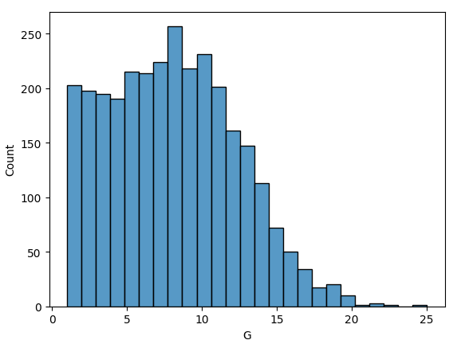
<그림 2-1>

위의 그림은 결측치와 특정조건(‘-’)을 만족하는 행들을 모두 제거하고 남은 선수들의 경기 수 분포를 확인한 것이다. 분포 결과 Q1(25%)인 7을 기준점으로 잡고, 상위 75%의 선수 데이터만을 이용하기로 하였다.

- 각 변수에 대한 상자 그림 확인
본 연구에서는 투수 선수들의 성능 데이터에 대한 이상치를 파악하기 위해 상자 그림(Boxplot)을 사용하였다. 상자 그림은 데이터의 분포와 중앙값, 이상치 등을 시각적으로 표현하는데 유용한 도구이다.
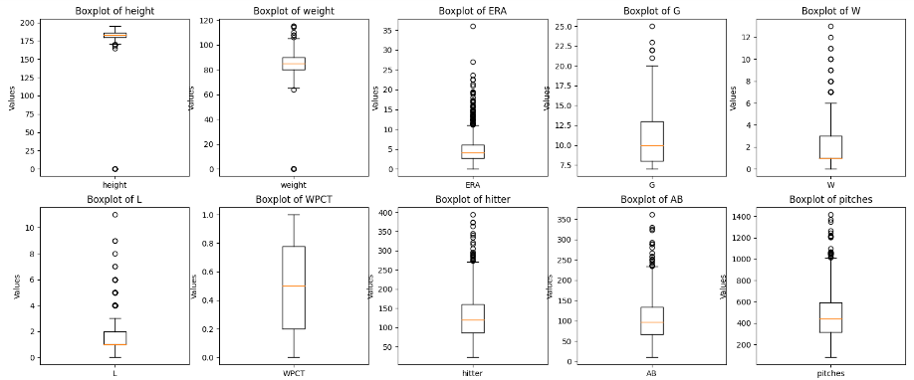
<그림 2-2>
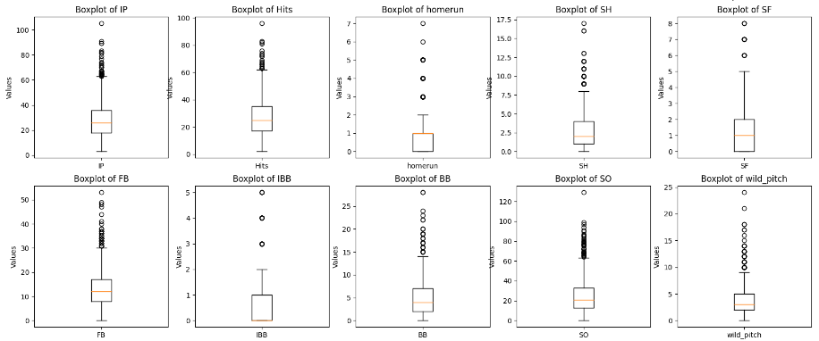
<그림2-3>
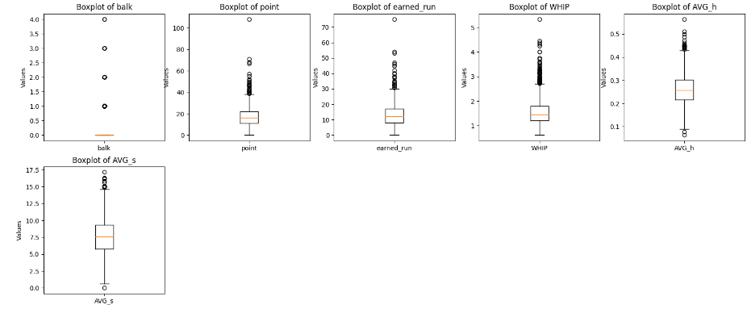
<그림 2-4>

위의 그림에서 각 변수에 대한 이상치들을 파악하고 최종적으로 이상치 제거 과정을 하지 않기로 판단했다. 연구의 주요 목적 중 하나는 드래프트에 합격한 선수들의 특성을 분석하는 것이다. 해당 데이터에서 이상치는 역량이 탁월하거나 독특한 특징을 가진 선수들을 나타낸다. 이러한 선수들의 데이터는 드래프트 합격에 영향을 미치는 중요 변수들을 이해하는데 필수적이다. 또한 이러한 데이터를 제외하는 것은 연구의 전반적인 성능을 평가하는 데 있어 중요한 정보를 누락시킬 수 있다.
제 3장 분석 결과

제 1절 연구 모형 설계
본 연구에서는 설명변수를 두 가지 방법으로 추출한 뒤, 선별된 설명변수를 로지스틱 함수에 적용하여 지명 여부를 예측해보도록 한다.

1. 설명 변수 선별
1-1. 상관행렬과 VIF 지표를 이용한 변수 선택
다중공선성은 다중회귀 모형에서 추정계수의 분산을 증대시켜 결과적으로 설명변수의 신뢰도를 저하시키기 때문에 회귀모형의 구축과정에서 세심한 검토와 대응이 이루어진다. 로짓모형에서는 설명변수들의 선형방정식으로 표현된 효용 함수 전체를 대상으로 지수함수를 취하지만, 다중회귀모형에서와 같은 정도로 다중공선성이 완화될 것으로 예상되지는 않는다. 다시 말해서 다중공선성에 대한 세심한 주의를 기울이지 않으면 다중회귀모형에서 나타나는 다중공선성의 문제가 로짓모형에서도 나타날 수 있을 것으로 예상된다.

데이터의 다중공선성이 존재하는지 확인하기 위해 상관행렬과 VIF지표를 이용하였다.
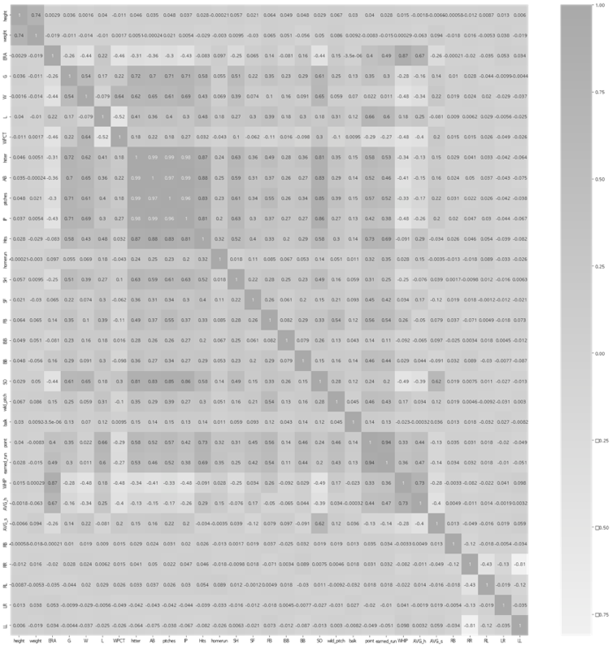
<그림 4-1>
feature | VIF
hitter | 20798.505228
AB | 15054.480850
IP | 1392.844827
piches | 525.979278
height | 371.528430
Hits | 286.557355
FB | 280.157726
weight | 214.825239
WHIP | 167.960149
AVG_h | 153.342911
earned_run | 87.965056
point | 75.213933
SO | 63.186170
ERA | 45.423793
BB | 43.870281
AVG_s | 41.601105
G | 31.107178
SH | 22.208200
WPCT | 8.856345
W | 8.139362
L | 6.296296
SF | 6.126286
wild_pitch | 4.167485
IBB | 2.444603
homerun | 2.143216
balk | 1.185723
<표 4-1>

hitter(타자), AB(타수)의 VIF는 1만이 넘는 수치기에 제거한다. 승률은 ‘승수/(승수+패수)’ 이므로, 승수와 패수도 제거한다. 방어율(평균자책점)은 ‘자책점 x 9 ÷ 투구수’이므로 자책점을 제거한다. 탈삼진율은 탈삼진수와 사사구 개수로 구한다. 탈삼진수를 제거한다. 피안타율은 ‘피안타수/타수’로 구한다. WHIP은 ‘(피안타수 + 볼넷수)/이닝’으로 구한다. 피안타율과 whip 두 상관계수가 높아 피안타율을 제거한다. 피안타수도 제거한다. 키와 몸무게 간의 상관관계가 매우 높고, 두 변수 모두 분산 팽창 요인이 크므로 제거한다. WHIP와 pitches의 VIF 지표는 너무 큰 수치라 제거해본다.

다중공선성을 고려하여 선택된 설명변수는 'ERA', 'WPCT', 'homerun', 'SH', 'SF', 'FB', 'IBB', 'BB', 'wild_pitch', 'balk', 'AVG_s','RB','RR','RL','LR','LL' 이다. 추출한 설명변수들의 간의 다중공선성을 재확인 해본 결과, 모든 변수의 VIF값이 10이하로 줄어든 것을 확인하였다.

1-2. 후진 선택법을 이용한 변수 선택
후진 선택법을 이용하여 가장 낮은 AIC값을 내어주는 설명변수를 고른다. AIC(Akaike information criterion)는 주어진 데이터 셋에 대한 통계 모델의 상대적인 품질을 평가하는 것이다. 최소한의 변수들로 모델을 구성해 과적합 방지, 불필요한 변수를 반영하지 않음으로써 설명력 확보가 가능하다.
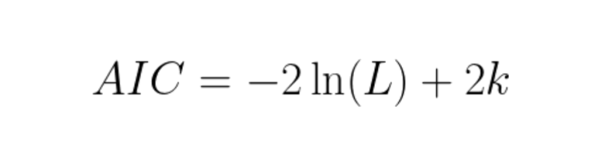
<그림 4-2>

AIC 공식에서 -2ln(L) 은 모형의 적합도를 의미하며, k는 모형의 추정된 파라미터의 개수이다. -2ln(L)에서 L은 Likelihood function 을 의미하며, AIC 값이 낮다는 것은 즉 모형의 적합도가 높은 것을 의미한다. 2k는 모형의 추정된 파라미터의 개수를 의미하며, 해당 모형에 패널티를 주기 위해 사용한다.

후진 제거법으로 선택된 설명변수는 'AB', 'AVG_h', 'BB', 'ERA', 'FB', 'G', 'LL', 'SF', 'SH', 'SO', 'earned_run', 'hitter', 'pitches', 'weight'이다.

2. 데이터셋 분리
두 가지 방법으로 선별한 데이터셋을 각각 train, test 데이터셋으로 나누어 사용한다. train 데이터셋은 말 그대로 모델의 학습에 사용하는 데이터셋이다. 반면, test 데이터셋은 모델의 최종 성능을 검증할 때 사용한다. 즉, 모델의 개선에 전혀 관여하지 않는다. train 데이터셋과 test 데이터셋의 비율은 7:3으로 지정하였다.

3. feature 표준화
각각의 데이터 셋을 분리한 후, feature들의 스케일을 통일해주었다. feature들의 스케일이 다르다면 각 feature가 label의 결정에 미치는 영향을 제대로 비교할 수 없다. 따라서 모델을 잘 학습시키기 위해서는 feature들의 스케일을 맞춰주어야 한다.
sklearn 라이브러리의 StandardScaler를 사용하여 각 feature의 평균을 0, 표준편차를 1로 맞춰주었다.

제 2절 모델 적용
2절에서는 구성된 두 가지 데이터셋을 가지고 로지스틱 회귀모형을 적용해보고자 한다. statsmodels라이브러리의 Logit함수를 사용하여 Logistic Regression 모델을 생성하였다.
로지스틱 회귀분석은 독립 변수의 결합을 이용하여 사건의 발생가능성을 예측하는데 사용하는 통계 기법이다. 로지스틱 함수를 이용하여 데이터가 어떤 범주에 속할 확률을 0과 1 사이의 값으로 예측하고 그 확률에 따라 가능성이 더 높은 범주에 속하는 것으로 분류해주는 지도 학습 알고리즘이다. 로지스틱 회귀분석은 이진 분류 문제에 많이 사용되며, 특히 확률을 예측하고 이를 기반으로 클래스를 결정하는 데 유용하다.

1. 로지스틱 회귀모형 모델링
본 연구는 드래프트 지명 예측으로, "드래프트 지명 여부"가 두 개의 클래스(예: "지명" 또는 "미지명") 중 하나로 예측되는 이진 분류 문제로 볼 수 있다. 따라서 로지스틱 회귀분석을 선택하였다.
분리한 train 데이터셋을 이용하여 로지스틱 회귀모형을 적합한다. logit 함수를 이용하여 학습용 타겟변수와 설명변수를 넣고 모델을 적합한 뒤, 최적화 기법으로는newton method를 지정하여 결과를 출력한다.

2. 로지스틱 회귀계수 해석
2.1 상관행렬과 VIF 지표를 이용한 변수 선택 방법

feature | 회귀계수 | expoential 회귀계수
ERA | -0.1189 | 0.8879
WPCT | 0.0499 | 1.0511
homerun | -0.0566 | 0.9450
SH | 0.2586 | 1.2951
SF | 0.0083 | 1.0083
FB | -0.0651 | 0.9369
IBB | 0.1107 | 1.1171
BB | 0.0045 | 1.0045
wild_pitch | 0.0747 | 1.0775
balk | -0.0404 | 0.9604
AVG_s | 0.3540 | 1.4247
RB | 0.0012 | 1.0012
RR | -0.0212 | 0.9790
RL | 0.0027 | 1.0027
LR | -0.0430 | 0.9579
LL | 0.0320 | 1.0325
<표 4-2>

모델적합으로 인한 추정회귀계수이다. 해석의 용이성을 위해 추정된 회귀계수에 지수를 취한다.

다른 설명변수들이 고정되어있을 때, X가 한 단위 증가하면 지명오즈가 Y배로 증가한다. WPCT(승률)은 1.0511배, homerun(피홈런)은 0.954배, SH(희타)는 1.2951배, SF(희비)는 1.0083배, FB(볼넷)은 0.9369배, IBB(고의4구)는 1.1171배, BB(사구)sms 1.0045배, wild_pitch(폭투)는 1.0775배, balk(보크)는 0.9604배, AVG_s(탈삼진율)dms 1.4247배, RB(우양)dms 1.0012배, RR(우우)는 0.979배, RL(우좌)는 1.0027배, LR(좌우)는 0.9579배, LL(좌좌)는 1.0325배 증가한다.

2.2 후진 선택법을 이용한 변수 선택 방법

feature | 회귀계수 | expoential 회귀계수
AB | -0.18214 | 0.833481
AVG_h | -12.27055 | 0.000005
BB | -0.20819 | 0.812056
ERA | -0.29531 | 0.744302
FB | -0.18086 | 0.834554
G | 0.08569 | 1.089471
LL | 0.27093 | 1.311181
SF | -0.15869 | 0.853261
SH | -0.02202 | 0.978218
SO | 0.08693 | 1.090824
earned_run | 0.06394 | 1.066027
hitter | 0.18258 | 1.200305
pitches | -0.00724 | 0.992785
weight | 0.00552 | 1.005534
<표 4-3>

AB(타수)는 0.8335배, AVG_h(피안타율)은 0.000005배, BB(사구)는 0.8121배, ERA(방어율)는 0.7443배, FB(볼넷)은 0.8346배, G(경기수)는 1.0895배, LL(좌좌)는 1.3112배, SF(희비)는 0.8533배, SH(희타)는 0.9782배, SO(탈삼진)는 1.0908배, earned_run(자책점)은 1.0660배, hitter(타자)는 1.2003배, pitches(투구수)는 0.9928배, weight(체중)은 1.0055배로 증가한다.

3. 로지스틱 회귀모형의 결과 예측
위에서 적합한 로지스틱 회귀모형에 test 데이터셋을 넣어 타겟변수를 예측한다. 이 때, 타겟변수의 예측값이 확률로 나오므로, 임계값 함수를 이용하여 0, 1로 바꿔준다.

예측값이 임계값보다 크면 1로, 그렇지 않으면 0으로 예측하는 함수를 정의한다. 여기서 임계값의 디폴트값은 0.5이다. 임계값에 따른 성능지표를 비교하여 가장 좋은 성능을 내는 임계값을 설정한다.

3.1 상관행렬과 VIF 지표를 이용한 변수 선택 방법

임계값 | 정확도
0.0 | 0.111531
0.1 | 0.111531
0.2 | 0.113422
0.3 | 0.185255
0.4 | 0.351607
0.5 | 0.584121
0.6 | 0.790170
0.7 | 0.879017
0.8 | 0.892250
0.9 | 0.888469
<표 4-4>
임계값이 0.8일 때, 가장 높은 정확도가 나옴을 알 수 있다.

3.2 후진 선택법을 이용한 변수 선택 방법

임계값 | 정확도
0.0 | 0.111531
0.1 | 0.480151
0.2 | 0.502836
0.3 | 0.508507
0.4 | 0.521739
0.5 | 0.527410
0.6 | 0.533081
0.7 | 0.557656
0.8 | 0.580340
0.9 | 0.601134
<표 4-5>

임계값이 0.9일 때, 가장 높은 정확도가 나옴을 알 수 있다.

제 3절 모델 성능 평가

- Confusion matrix
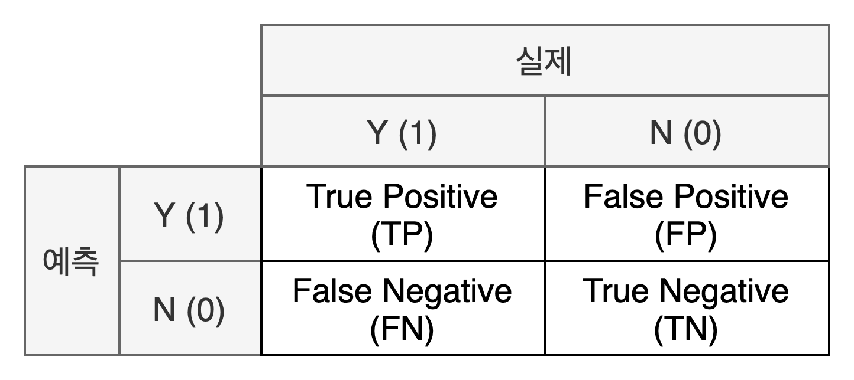
<그림 4-3>

혼동행렬은 분류 모델의 예측 결과를 평가하는 데 사용되는 표이다. 혼동행렬을 이용하여 정분류율(=정확도), 오분류율, 민감도, 특이도, 정확도, 재현율을 계산할 수 있다. 그 중에서 정확도는 예측한 것들 중에 옳게 분류한 것들의 비율을 나타낸다.
상관행렬과 VIF 지표를 이용한 로지스틱 회귀모형의 정확도는 약0.89이고, 후진 선택법을 이용한 회귀모형의 정확도는 약0.72이다.

2. ROC curve
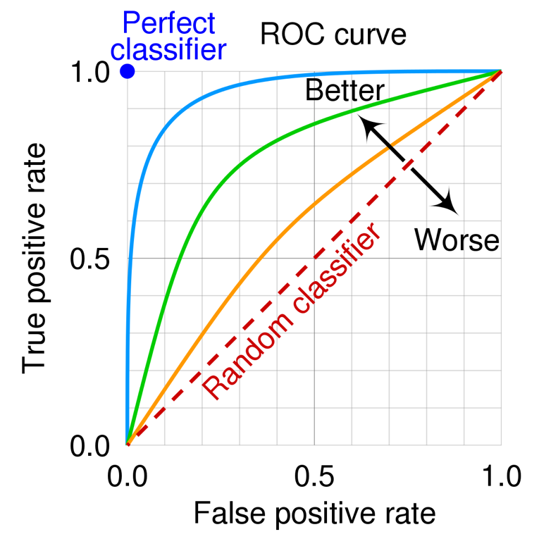
<그림 4-4>

ROC그래프는 민감도와 1-특이도로 그려지는 곡선을 의미한다. ROC 그래프의 x축은 FP Ratio(1-특이도)를 나타내며, y축에는 민감도를 나타내어 이 두 평가 값을 기준으로 모형을 평가한다. 모형의 성능을 평가하는 것은 ROC curve의 밑부분의 면적이 넓을수록 좋은 모형으로 평가받는다. x축(1-특이도)과 y축(민감도) 모두 1인 경우는 모두 True로 분류를 한 것이고, x축과 y축 모두 0인 경우는 모두 False로 분류한 것이다. x축은 0 y축은 1의 경우가 AUC(ROC curve 아래의 면적) = 1로 가장 좋은 모형인 것이다. 즉, AUC가 1에 가까울수록 좋은 모형인 것이다.

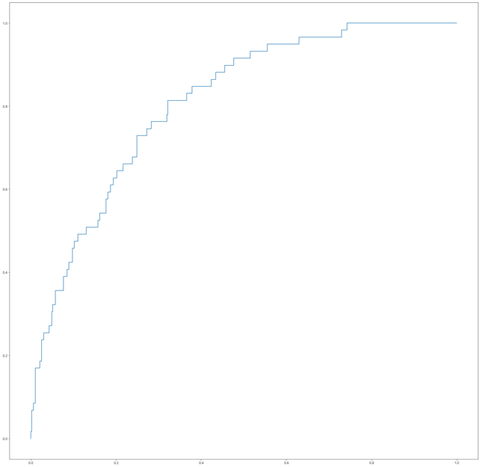 | 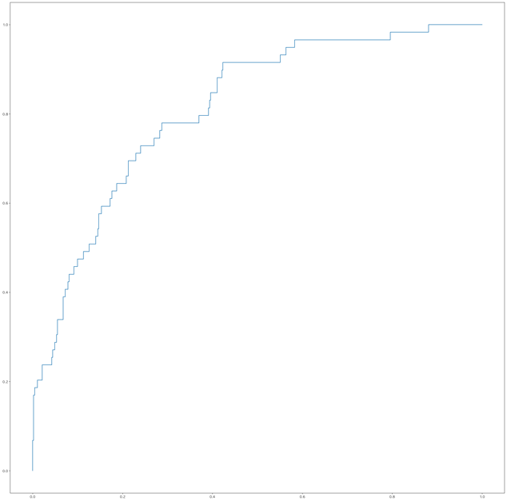
[그림 4-5]

좌측의 상관행렬과 VIF 지표를 이용한 로지스틱 회귀모형의 AUC는 약 0.8109이고, 우측의 후진 선택법을 이용한 회귀모형의 AUC는 약0.8128이다.

제 4장 결론

제 1절 연구 결과 종합 및 시사점 도출

본 연구는 대한야구소프트볼 협회에서 제공한 고교 야구 투수 선수들의 성적을 바탕으로 드래프트 결과 예측을 하기 위해 진행되었다.

로지스틱 회귀분석을 시행해본 결과, 회귀계수에 따른 오즈의 해석에 의해 드래프트 지명 여부에 가장 큰 긍정적인 영향을 미치는 투수 능력은 AVG_s(탈삼진율) 임을 알 수 있었다. 이외에도 SH(희타), IBB(고의4구)가 그 다음으로 긍정적인 영향을 미쳤다. 반대로 Homerun(피홈런)과 FB(볼넷), Balk(보크)가 한 단위씩 증가할수록 오즈가 감소하는 양상을 보이며 이는 세 지표가 한 선수에 대한 드래프트 지명을 고안할 때 부정적으로 작용하는 지표임을 추측할 수 있다.

본 연구를 통해 로지스틱 회귀분석과 다중공선성을 활용해 고교 야구 투수 선수들의 드래프트 지명여부에 어떤 변수들이 중요한 영향을 주는지 확인해봤다. 또한 모델의 정확도라는 성능지표와 ROC curve를 통해 모델의 예측 능력을 평가할 수 있었으며 개별 변수의 회귀계수와 오즈비를 통한 모델 해석도 해보았다.

제 2절 한계점 및 향후 연구 방향성 제언

1. 한계점
1.1데이터 관측 수의 부족
본 연구는 2020년부터 2023년까지의 고교 야구 투수선수들의 자료를 이용했다. 하지만 선수들 중에서도 ‘3학년’과 ‘투수’라는 제한을 뒀기에 전체 자료 관측 수에 비해 연구에 사용된 데이터의 관측 수가 적어 모델의 일반화가 제대로 이루어지지 않았을 것이라는 우려가 있다. 따라서 기존 데이터에서 추가적인 투수의 특성을 추출하여 데이터셋을 확장할 필요가 있다.

2. 향후 연구방향성 제안
2.1더 많은 양의 데이터 수집
더 많은 선수들의 성적 데이터를 수집하기 위해 선수의 포지션을 투수가 아닌 타자로 바꾸는 방법과 2010-2023년도 자료에 향후 대한 야구 소프트볼 협회(KBSA) 에서 제공하게 될 2024년도 이후의 자료를 더해 데이터셋을 늘린다면 모델의 성능을 향상시킬 수 있을 것으로 보인다.

선수의 유급 여부, 부상 이력, 경기력의 변동과 같은 드래프트 지명에 영향을 미칠 만한 특성들도 고려해 모델을 더욱 풍부하게 만든다면 모델 예측능력을 높일 수 있을 것이다. 또한, 드래프트 지명 여부 예측에 관한 예측모델의 결과를 바탕으로 팀 혹은 스카우트 구단이 어떤 드래프트 전략을 수립할 수 있을지에 대한 연구를 진행해본다.

참고문헌

오영환. (2021). 로지스틱 회귀분석 기법을 이용한 고교야구투수의 프로야구 지명예측에 대한 연구. 한국지식정보기술학회 논문지, 16(4), 721-730.

류시균. (2008). 로짓모형에 있어서 다중공선성의 영향에 관한 연구. 대한교통학회 학술대회지 제26권 제1호, 2008년 2월

